Министерство цифрового развития
Федеральное государственное бюджетное образовательное учреждение высшего образования
«Сибирский государственный университет телекоммуникаций и информатики»
(СибГУТИ)

Кафедра прикладной математики и кибернетики

Отчёт

по лабораторной работе № 5 «Нейронные сети для обработки изображений»

Выполнил:

студент группы ИП-312
Дорогин Н.С.

Работу проверил: старший преподаватель кафедры ПМиК Дементьева К.И.

Новосибирск 2025 г.

Введение (задание)
Цель: освоить на практике принципы построения, обучения и оценки нейронных сетей для решения базовых задач компьютерного зрения.
Основная часть:
1. Распределение вариантов
Формула: (Номер студента в списке) mod 6 + 1
В моём случае: 8 mod 6 + 1 = 3
Вариант 3: CIFAR-100 - Расширенная версия CIFAR-10 (100 классов)
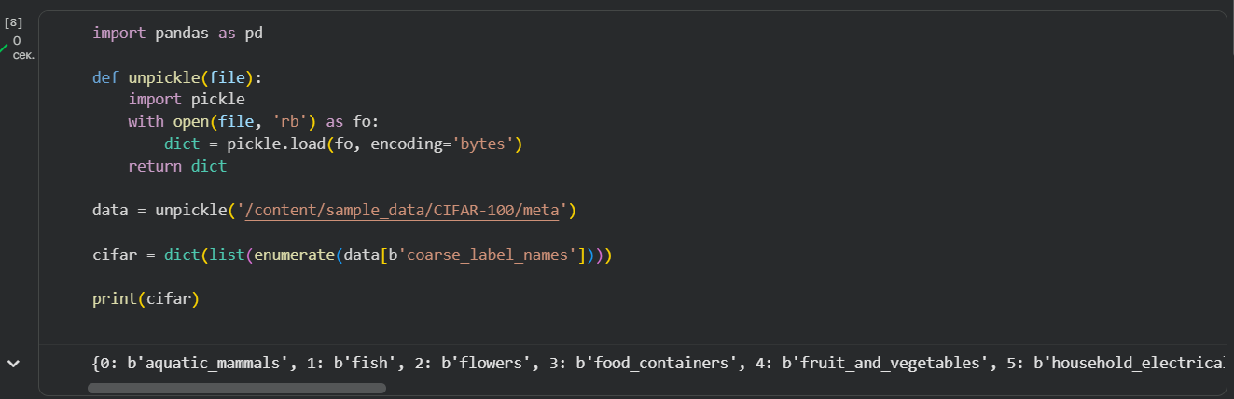

2. Создание архитектуры нейронной сети
Вариант архитектуры выбирается по формуле
(Номер студента в списке) mod 8 + 1

В моём случае: 8 mod 8 + 1 = 1
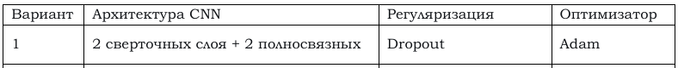
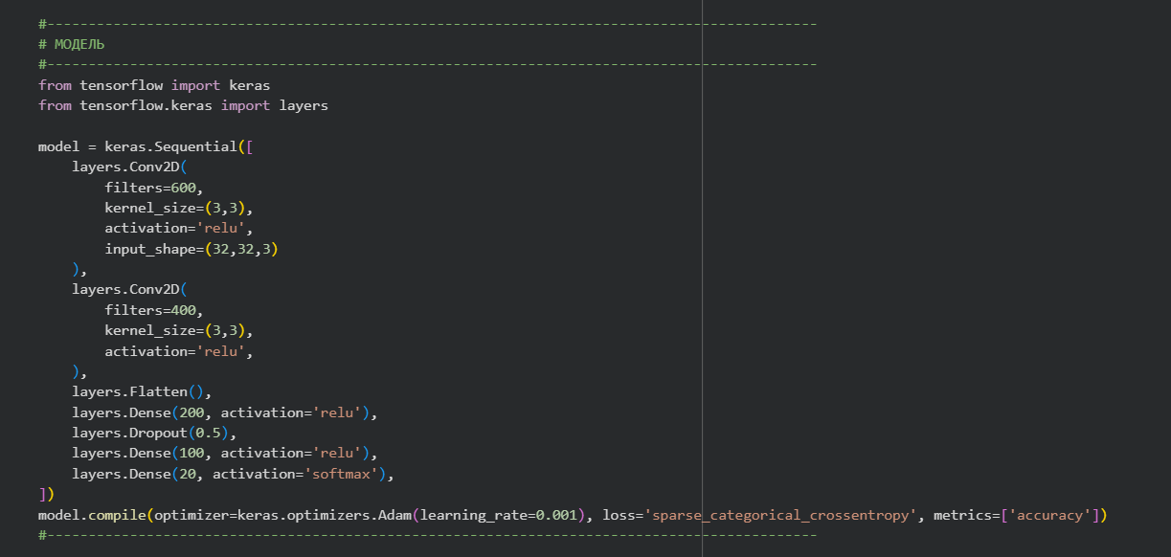

3. Анализ модели
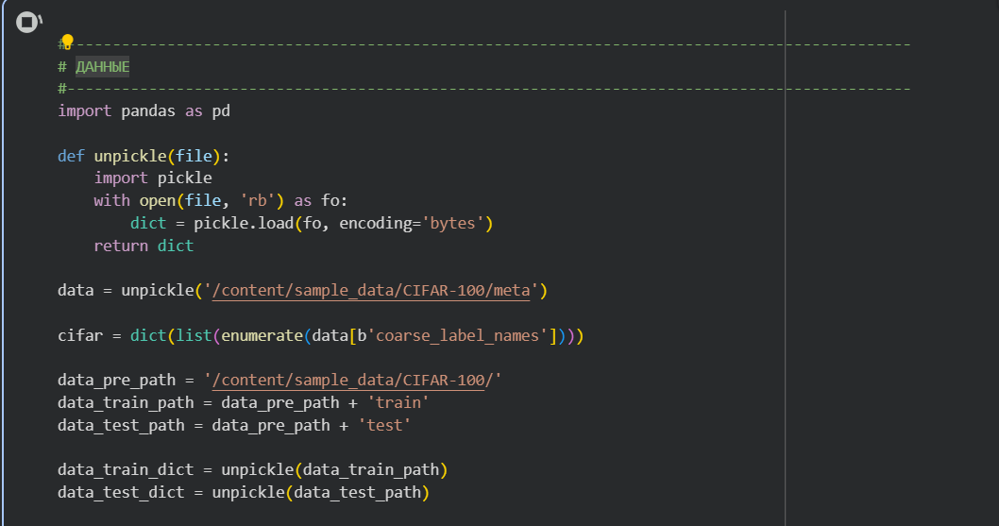
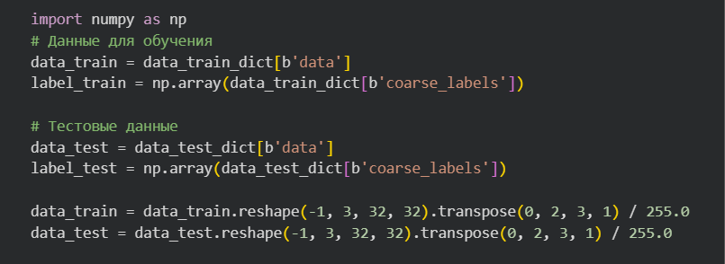
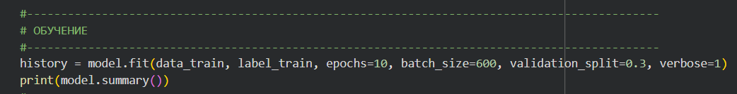
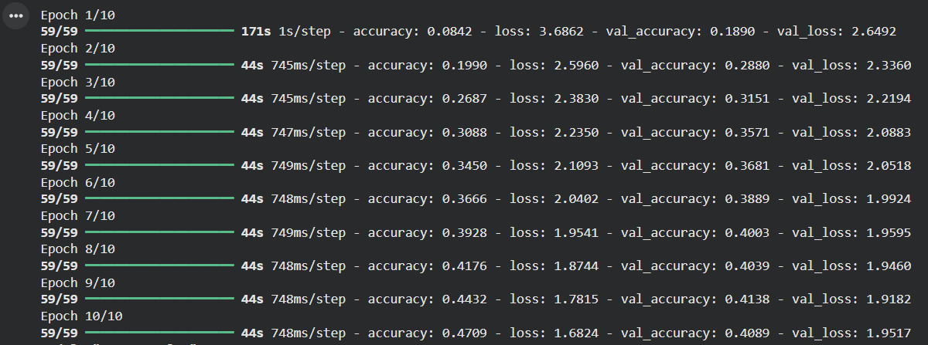
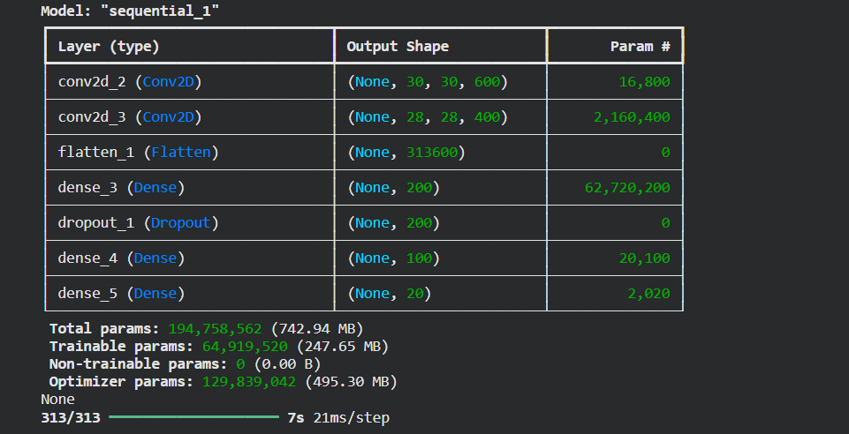
Результаты:
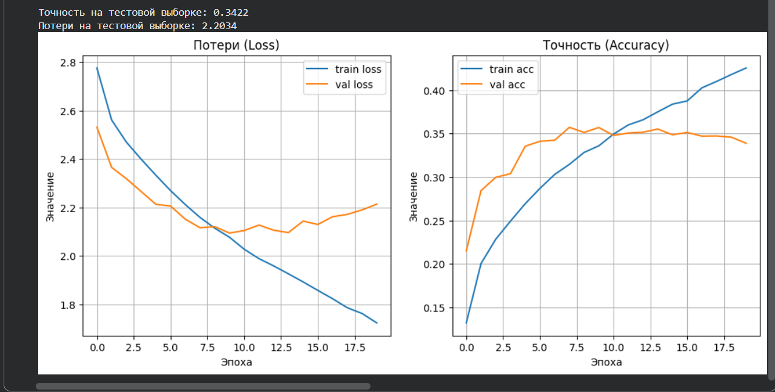
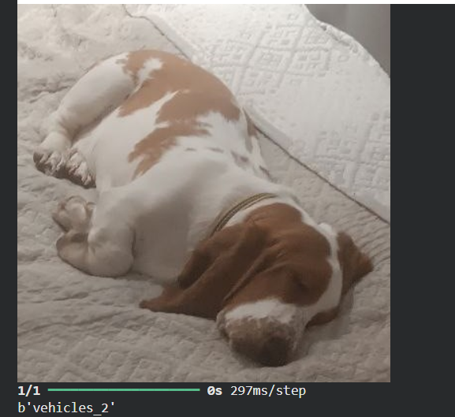
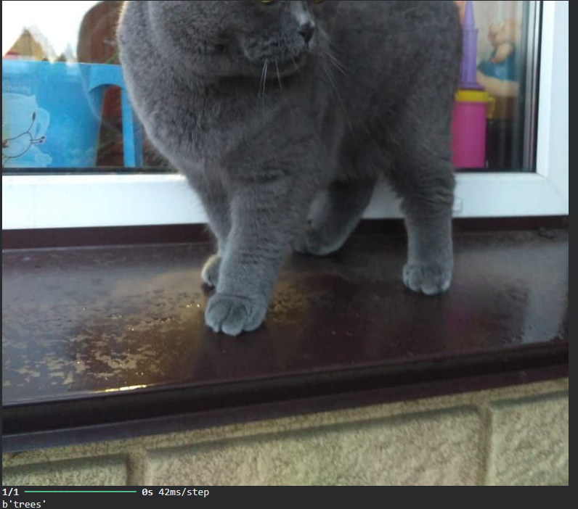
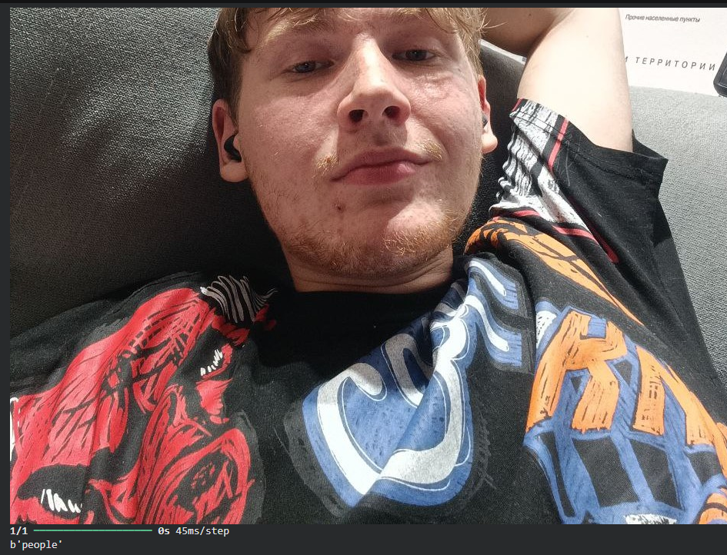
5. Отчёт
Ссылка на GoogleCollab:
https://colab.research.google.com/drive/1InYZSFYOxjGShodyJXLZvcIH-hd156SS#scrollTo=_5

